yii 1.1.14学习心得

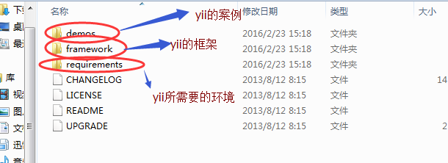

第二步：YII中提供了一个脚本可以帮我们生成所有的目录结构

如果要使用yiic前提：必须把PHP程序的目录添加环境变量中：

a.把PHP添加到环境变量中

右键－〈我的脑〉－〈高级〉－〈环境变量〉

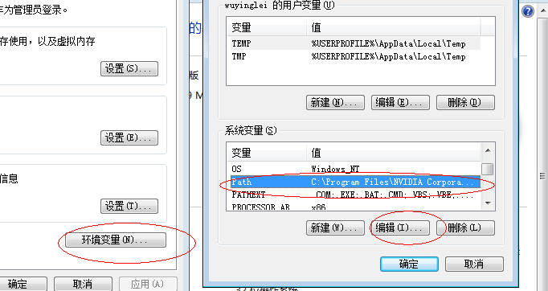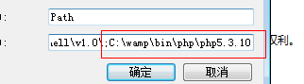

b：打开CMS黑窗口，把framework目录中的yiic.bat拖进去并执行

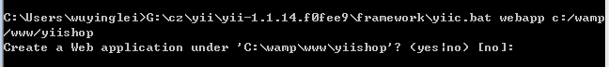

执行完之后就生成了网站的目录结构：

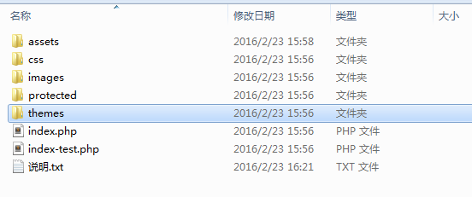

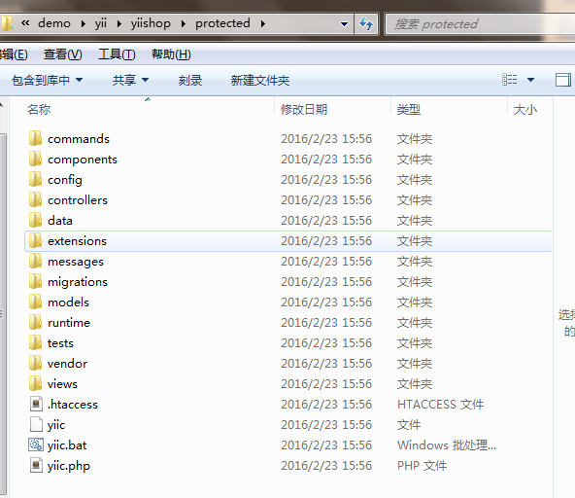

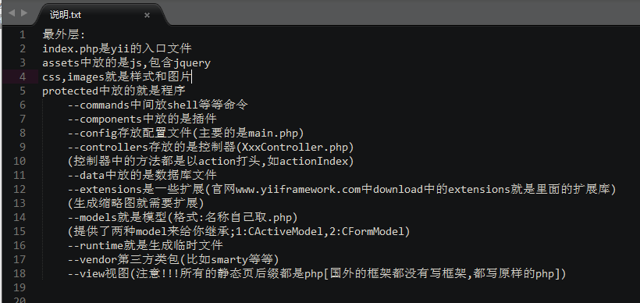

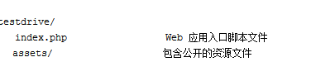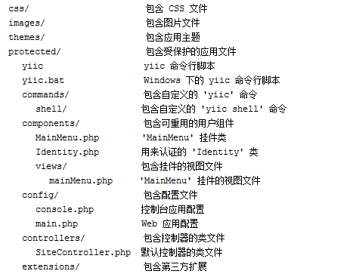

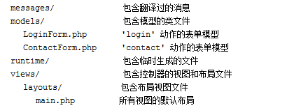

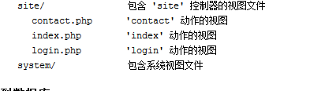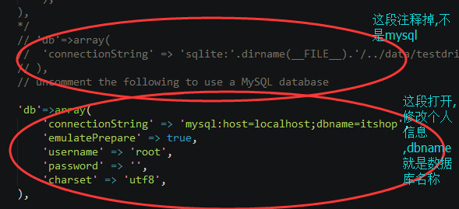

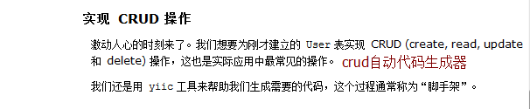

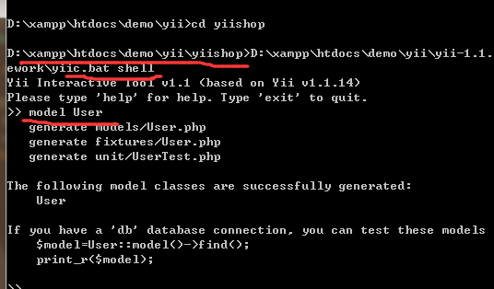

先进到这个项目所在地址里面,然后cmd,把yiic.bat文件拖进去,输入 shell

model 表名(会生成该表的模型类)

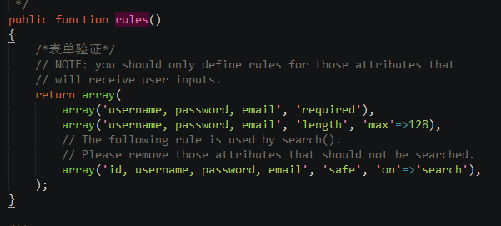

这是表单验证,验证规则是按照你建立表的时候创建数据库的规则来的

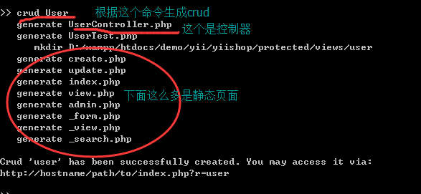

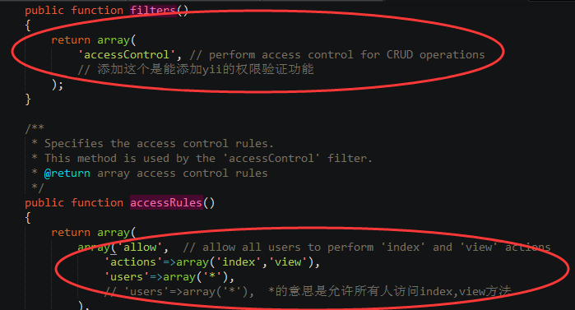

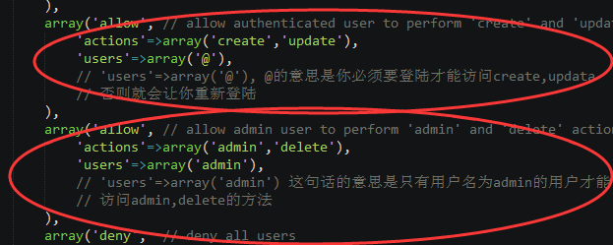

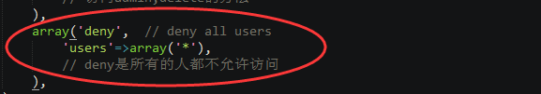

deny----都不能访问

deny只应该出现在最后,出现在最前的话就会把所有的人都屏蔽掉,都不能访问

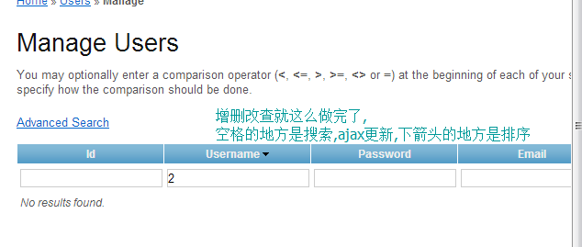

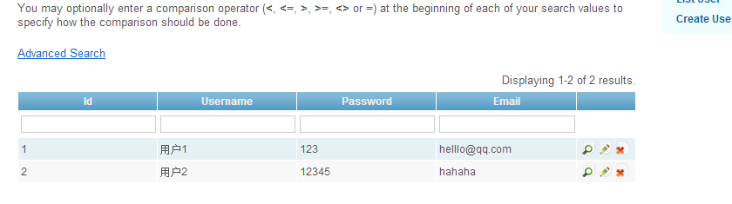

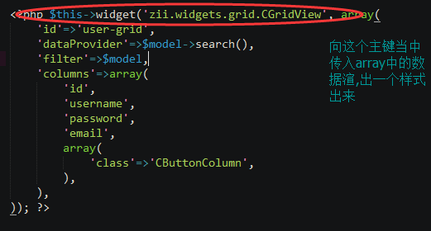

可以用程序来配置这个table

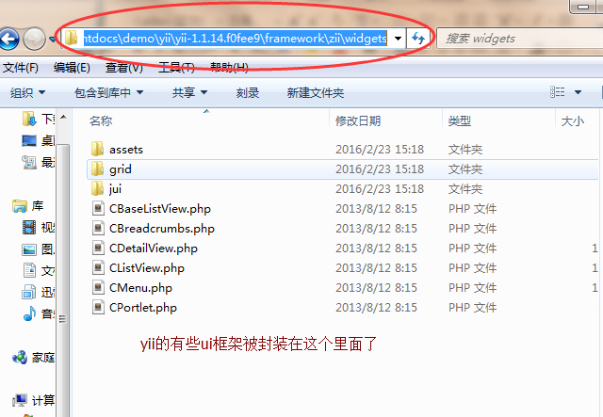

弹出框内容

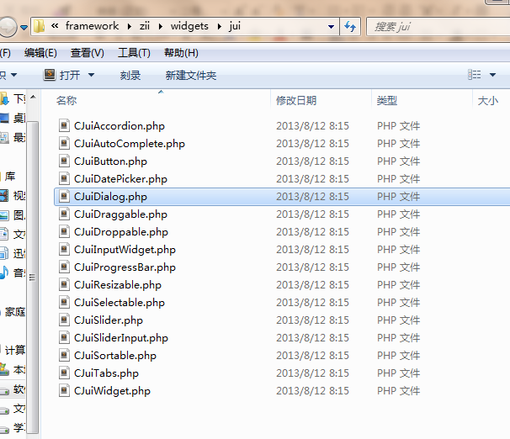

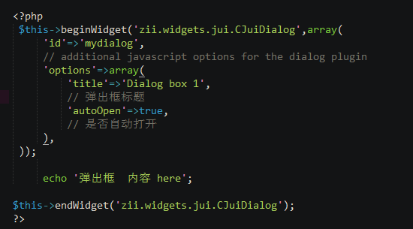

时间插件

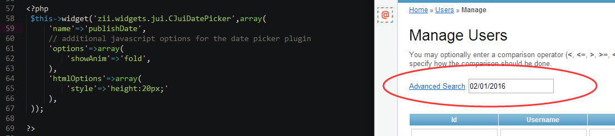

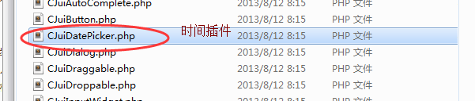

使用GII(生成代码,但是不需要cmd了)

YII中提供了GII可以让我们方便的生成代码不用每次都打命令：

1. 在配置文件开启GII模块(config\main.php)

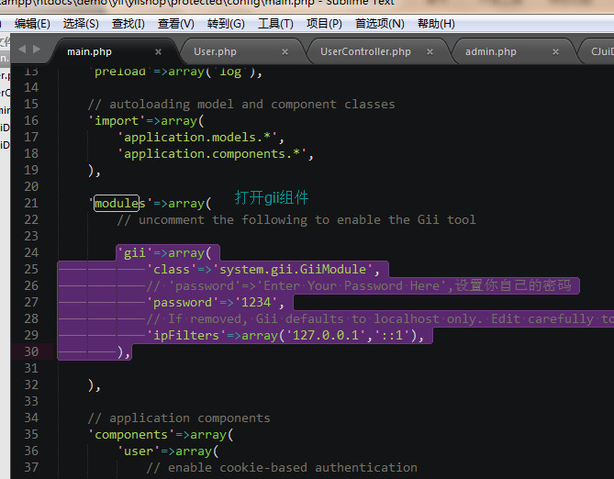

b.直接在浏览器中访问:inex.php?r=gii

r=root(路由)[路由到某个地方]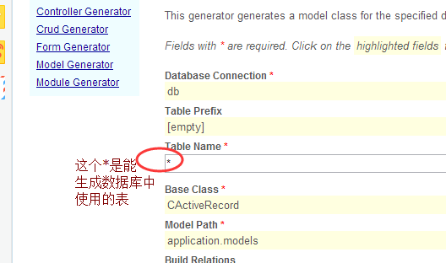

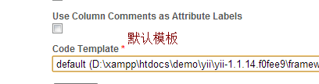

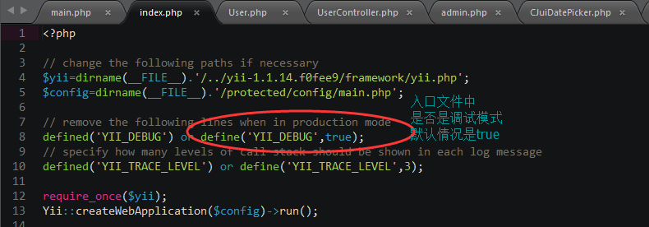

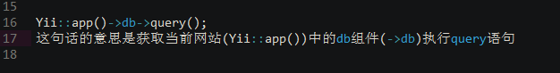

YII中的控制器

YII中的控制器可以把方法单独拿出来放到一个类文件中：

好处：

1. 方法可以被多个控制器重用
2. 团队合作开发时可以把任务细分到每个文件中

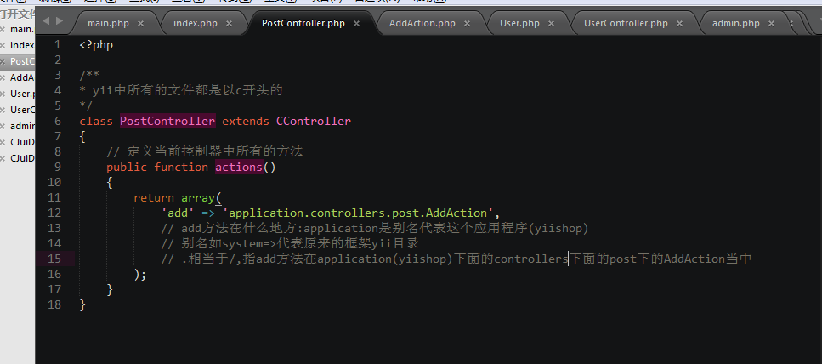

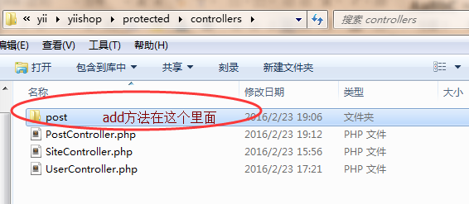

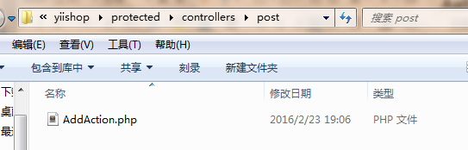

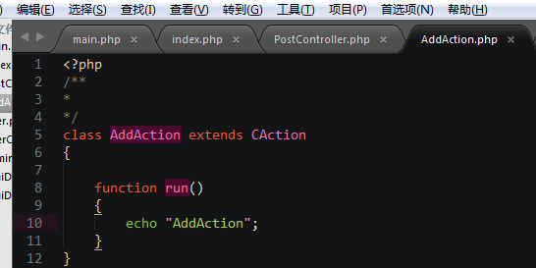’

这个的好处的可以重复使用某一类代码

以及方便团队合作开发(每个人只要修改自己的文件)

控制器中的过滤：在访问一个控制器中的一个方法之前必须先满足过滤规则才可以访问：

使用过滤：

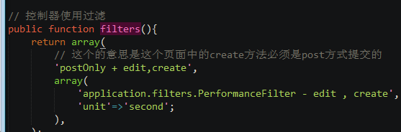

这个是他自己写好了

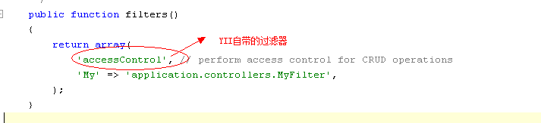

My这边可以写个自己的过滤器

模型

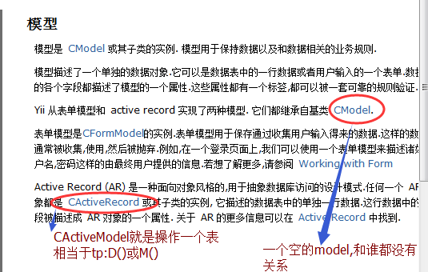

CFormModel是和表单有关的model

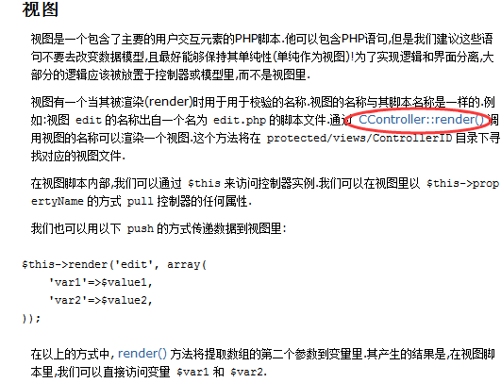

$this->render(‘静态页的名字’,array(

想要传入的值;

));

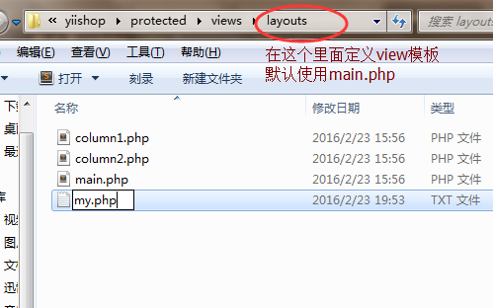

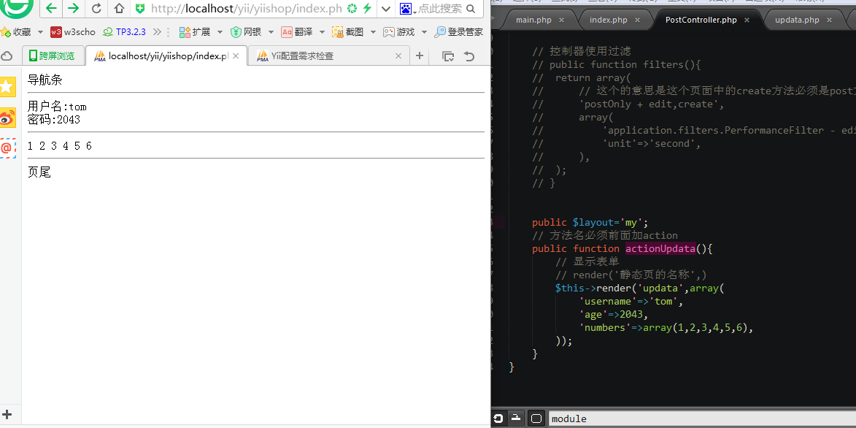

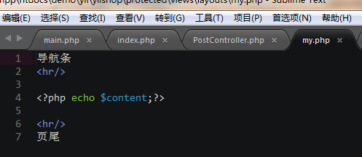

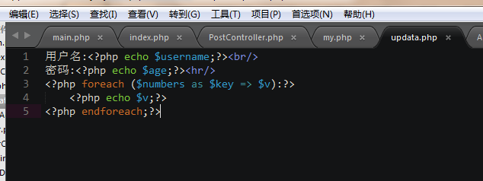



视图：

在控制器使用$this->render显示模板：

然后render是把显示的内容做为layout的一部分显示，如果不想使用layout那么应该使用renderPartial方法：

然后可以通过定义$layout的变量来指定使用哪 一个layout模板,模板在view/layouts目录下

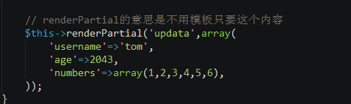

组件：

在模板YII中显示的每个内容都是一个组件.

组件可以自定义也可以使用YII自带的

第一种形式：

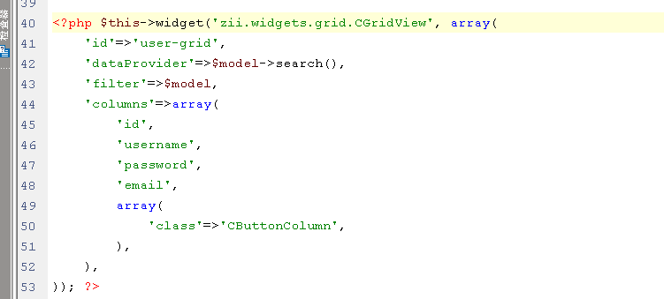

上面的代码是如何调用一个组件

第二种形式：

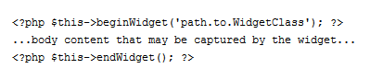

中间自己填写内容

YII中如何操作数据库：

1. 直接使用生成的模型操作数据库(gii)
2. 有时我们要自己使用SQL执行

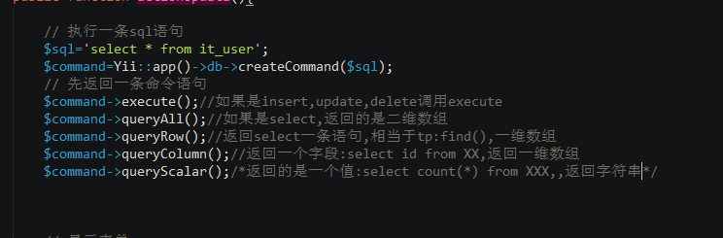

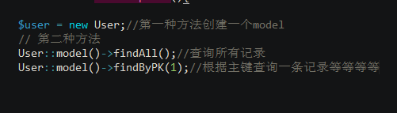

项目开发

开始配置,先配置数据库

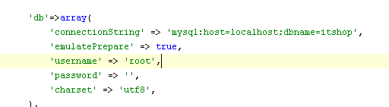

在配置conifg

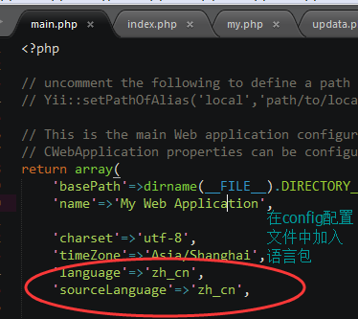

最后开启gii,直接使用gii生成所有表的模型

index.php?r=gii

先来生成model

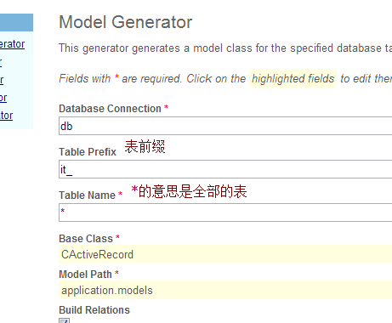

先做第一个功能,商品类型,使用gii生成商品类型表的CRUD

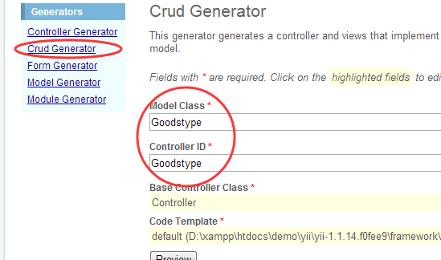

调整这个功能并调整商品类型的模型

1. 先把Goodstype控制器中生成的权限验证功能拿掉，之后我们自己再加

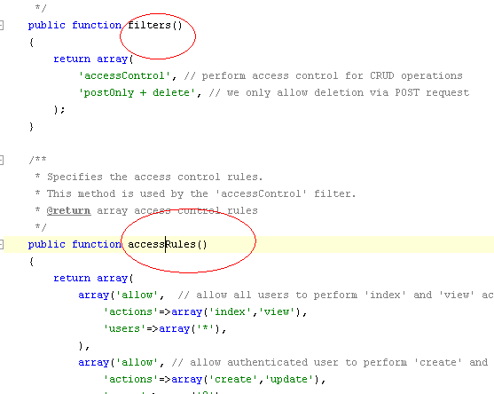

这两个方法删掉

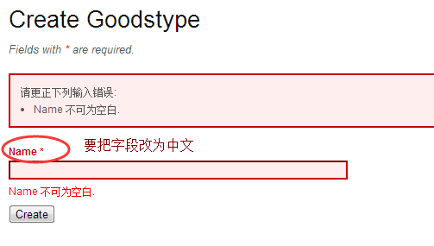

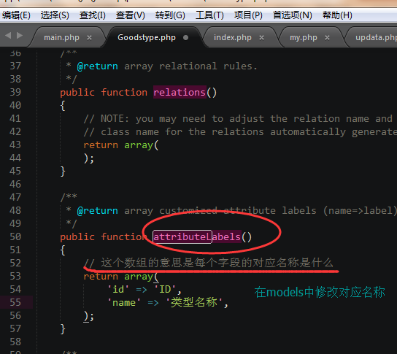

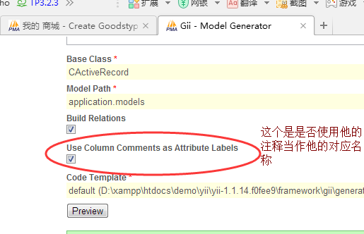

修改后台的模板

1. 复制我们模板中的JS，STYLE——IMAGES目录到网站根目录下(原来的css和images不要就删除)

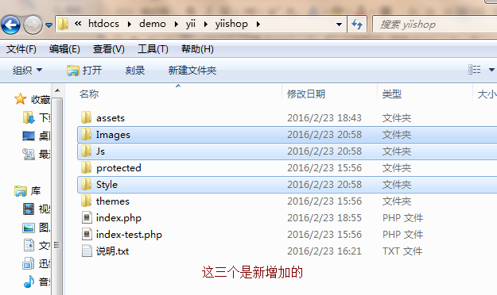

1. 创建index控制器显示后台整体的布局

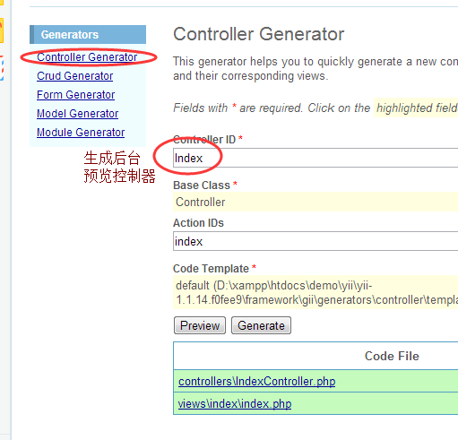

在控制器添加

Index, top , left , main方法分别显示框架集中的四个部分：

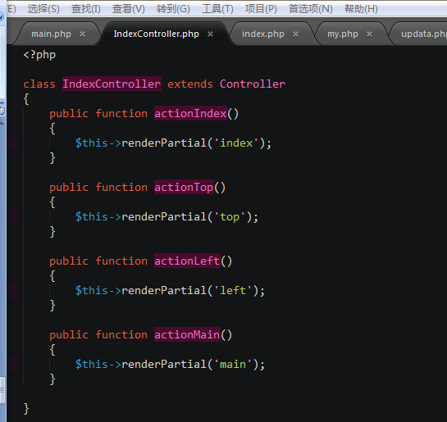

复制index.html,top.html,left.html,main.html模板过来并改名为php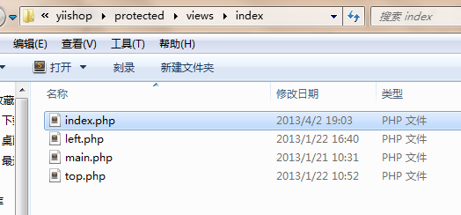

修改其中的index.php模板中的框架集：使用控制器中的createUrl方法包含其他三个页面：

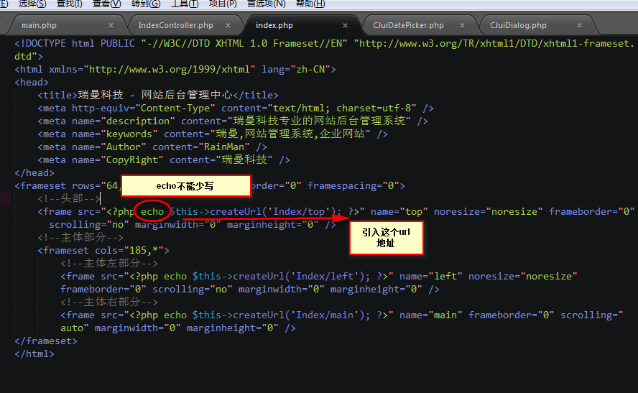

把商品类型的功能加到后台来

1. 修改left.php的模板文件添加一个按钮：

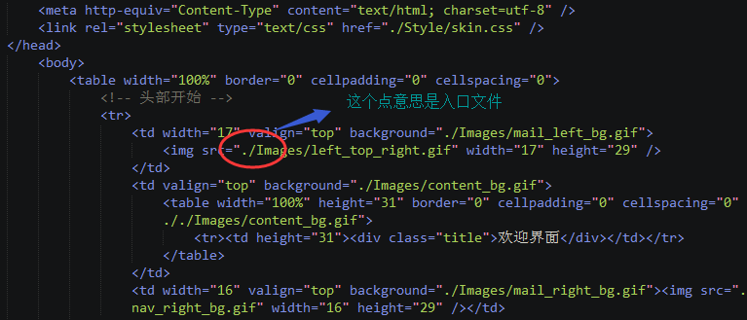

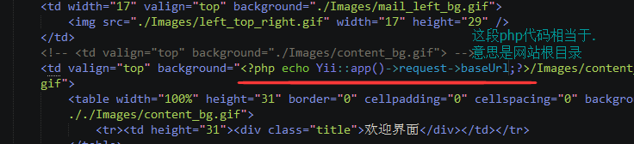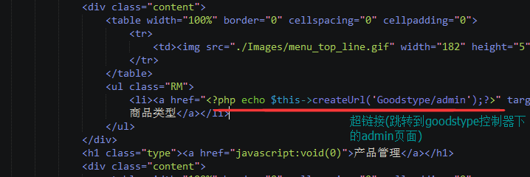

b.修改layout美化内容页

1. 复制goods_add.html模板到view/layouts目录下并改名为admin.php
2. 在admin.php中找到form表单所在的TD，然后删除掉改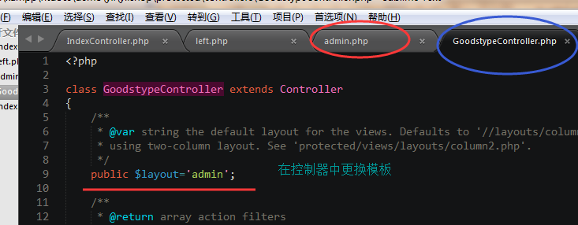

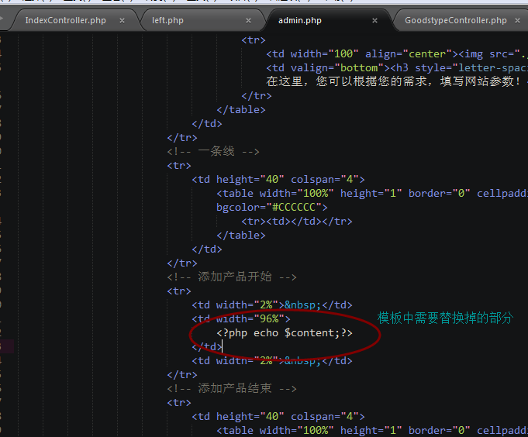

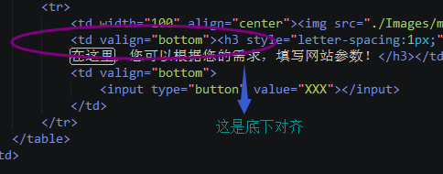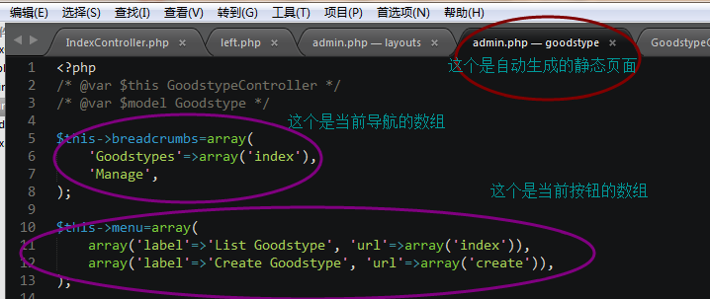

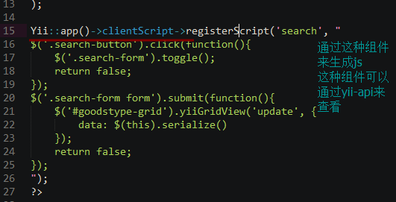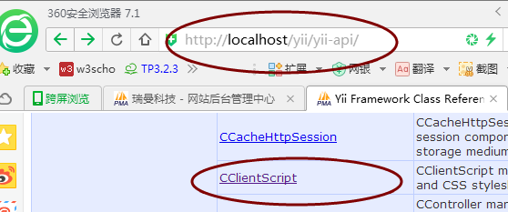

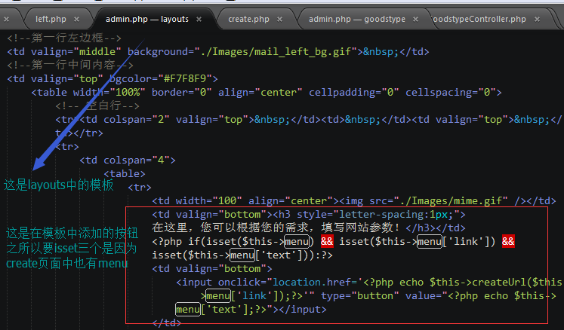

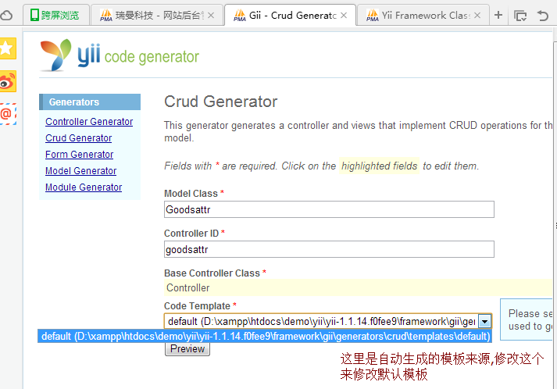

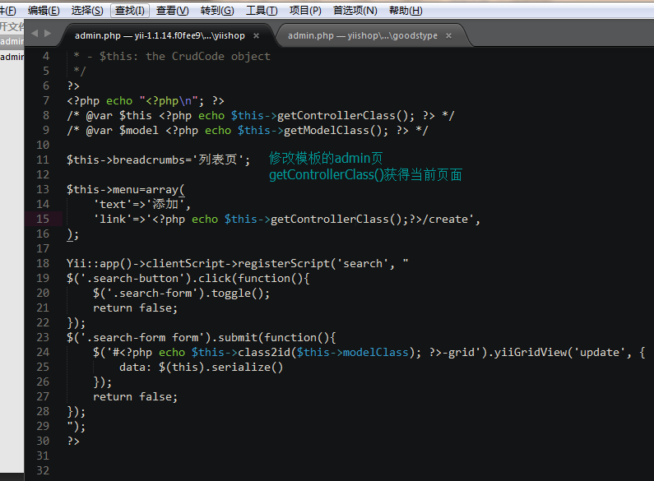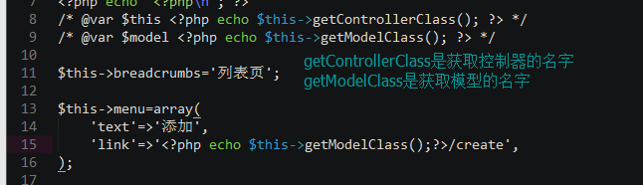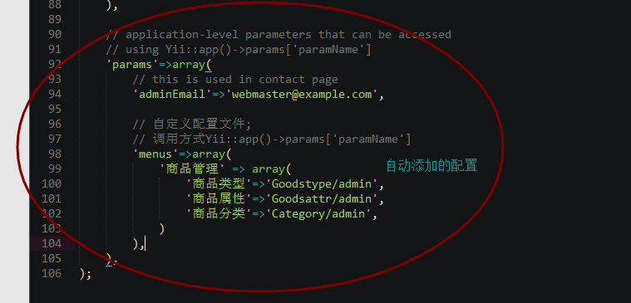

1. YII框架中图片上传的方法

上传图片时所受限制：php.ini中有两项就限制了图片的大小

整个表单最大多大

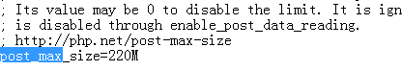

上传的每一个文件最大的尺寸

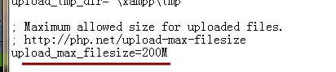

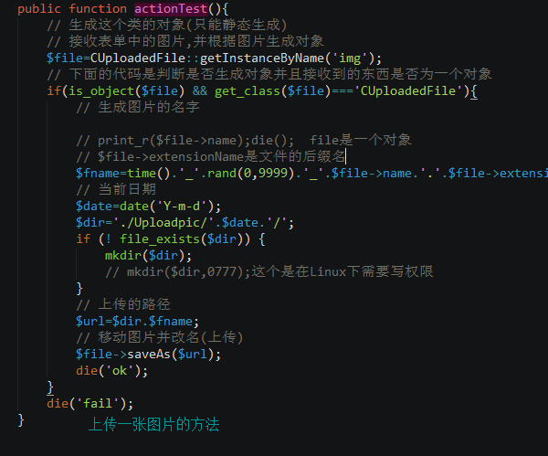

上传多张图片情况

1. 批量上传图片

